2025-2026 EĞİTİM-ÖĞRETİM YILI TÜRKÇEDERSİ.NET ORTAOKULU 7. SINIF TÜRKÇE DERSİ 2. DÖNEM 2. YAZILI SORULARI (MEB 5. SENARYO)
Adı- Soyadı: Aldığı Not:
Sınıfı: CEVAP ANAHTARI

T.7.3.5. Bağlamdan hareketle bilmediği kelime ve kelime gruplarının anlamını tahmin eder.
İnsanlık tarihinin akışını değiştiren her teknik buluş, aslında insanın doğaya hükmetme ve sınırlarını aşma çabasının bir sonucudur. Tekerleğin dönmeye başlamasıyla fiziksel engelleri aşan insanlık; matbaanın icadıyla düşünceyi, internetin kuruluşuyla da bilgiyi evrensel bir boyuta taşımıştır. Bu teknolojik dönüşümler sadece araç gereçlerimizi değil; toplumsal yapımızı, ticaret alışkanlıklarımızı ve birbirimizle kurduğumuz iletişimin dilini de kökten farklılaştırmıştır. Bugün modern dünya dediğimiz karmaşık yapı, merakının peşinden giden mucitlerin ve bilim insanlarının yüzyıllar boyunca biriktirdiği bu teknik mirasın üzerinde yükselmektedir.
1. Bu metinde geçen bazı sözcüklerin anlamı aşağıda verilmiştir. Bu sözcükleri metinden bularak anlamlarının karşısına yazınız. (15 puan)
Yeni bir buluş ortaya koyan, icat eden kimse: mucit
Herhangi bir işi yapmak için ortaya konan güç, zorlu, sürekli çalışma: çaba
Bir neslin kendinden sonra gelen nesle bıraktığı şey: miras

T.7.3.11. Zarfların metnin anlamına olan katkısını açıklar.
2. Aşağıdaki cümlelerde geçen altı çizili zarfların çeşidini cümlelerin yanına yazınız. (16 puan)
a) Projeyi zamanında yetiştirebilmek için bugün çok çalışmalıyız. Miktar zarfı
b) Kafasını yukarı kaldırdığında masmavi gökyüzünde uçan martıları gördü. Yer-yön zarfı
c) Karşındaki kişiyi sonuna kadar dinlemeli ve ona saygılı davranmalısın. Durum zarfı
d) Hızlı tren seferleri bu bölgede ne zaman başlayacakmış? Soru zarfı
T.7.3.19. Metinle ilgili soruları cevaplar.
Modern asansörler, 1852 yılında Elisha Otis’in geliştirdiği "güvenlik freni" sistemi sayesinde binaların kaderini değiştirmiştir. Otis'ten önce de yük taşımak için asansör benzeri platformlar kullanılıyordu ancak halat koptuğunda kabinin düşmesini engelleyecek bir mekanizma olmadığı için insanlar bu araçlara binmekten korkuyordu bu yüzden asansör kullanmıyorlardı. Otis’in icat ettiği bu güvenlik kilidi, halat koptuğu anda devreye girerek kabini raylara sabitlemektedir. Bu güvenlik devrimi, şehirlerin yatay yerine dikey olarak büyümesine ve gökdelenlerin inşa edilmesine imkân tanımıştır.
3. Bu metne göre Otis’in icadından önce asansörlerin yaygınlaşmasını engelleyen temel sorun neydi? Yazınız.
(10 puan)
Metne göre Otis’in icadından önce asansörlerin yaygınlaşmasını engelleyen temel sorun, halat koptuğunda kabinin düşmesini engelleyecek bir güvenlik mekanizmasının bulunmaması ve buna bağlı olarak insanların duyduğu emniyet korkusudur.
T.7.3.28. Okudukları ile ilgili çıkarımlarda bulunur.
Gök bilimciler, evrenin derinliklerindeki gizemli kara delikleri daha net görüntülemek için devasa teleskoplar inşa ediyor. Bu teknolojik gözlerle milyonlarca ışık yılı uzaktaki galaksilerin yapısı incelenebiliyor. Ancak uzayı sadece dünyadan izlemek yetmiyor. Bilim insanları evreni yerinde incelemek üzere uzay yolculukları da düzenliyor. Uzaydaki radyasyon seviyesi aşırı yüksek olduğu için astronotların kıyafetleri özel katmanlarla tasarlanıyor. Bu koruyucu donanımlar, uzay yürüyüşleri sırasında hayati bir önem taşıyor.
4. Bu metinden neden-sonuç ve amaç-sonuç cümlesi bularak uygun yere yazınız. (14 puan)
Neden-sonuç: Uzaydaki radyasyon seviyesi aşırı yüksek olduğu için astronotların kıyafetleri özel katmanlarla tasarlanıyor.
Amaç-sonuç: Gök bilimciler, evrenin derinliklerindeki gizemli kara delikleri daha net görüntülemek için devasa teleskoplar inşa ediyor.
T.7.3.29. Metin türlerini ayırt eder.
Kuşadası’nın o meşhur kalabalığına karışmadan önce sabahın erken saatlerinde liman kıyısında yürüyüşe çıkmak, denizin iyotlu kokusunu içinize çekmek harika bir başlangıç oluyor. Şehrin simgesi hâline gelmiş olan Güvercinada’ya denizin ortasındaki o ince yoldan yürüyerek ulaşıyorsunuz. Bizans Dönemi’nden kalan kalenin burçlarından Ege’nin sonsuz maviliğini izlemek gezinizin en unutulmaz anına dönüşüyor. Hemen ardından rotanızı Dilek Yarımadası Millî Parkı’na çevirdiğinizde sırtını dağlara yaslamış yemyeşil çam ormanlarının el değmemiş koylarla kucaklaştığına şahit oluyorsunuz.
5. Bu metnin türünü yazınız. (10 puan)
Bu metnin türü gezi yazısıdır.
T.7.3.30. Görsellerle ilgili soruları cevaplar.
6. Bu görsel ile verilmek istenen mesaj nedir? Yazınız. (10 puan)
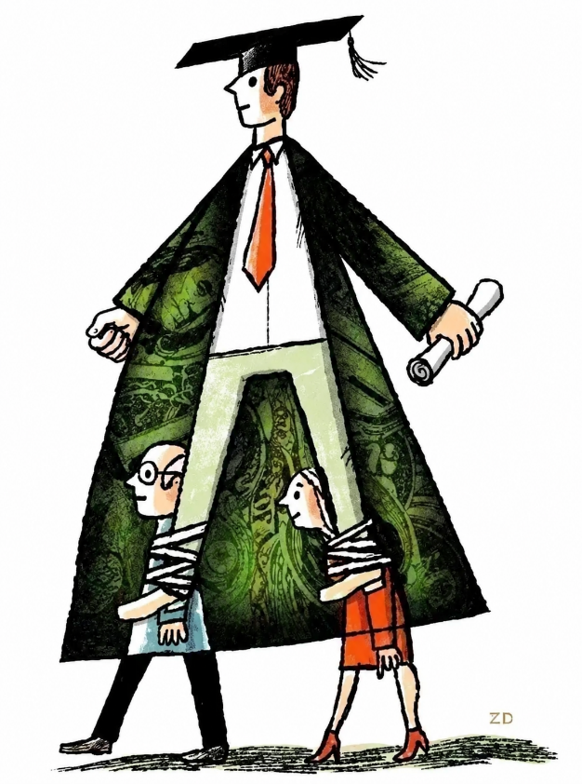
Bir bireyin eğitim hayatındaki başarısı ve ulaştığı konum; ailesinin (anne ve babasının) gösterdiği büyük fedakarlıklar, maddi ve manevi destekler üzerinde yükselmektedir.

T.7.4.7. Yazılarını zenginleştirmek için atasözleri, deyimler ve özdeyişler kullanır.
T.7.4.11. Kısa metinler yazar.
7. Evinizde veya okulunuzda hiç beklemediğiniz bir anda karşılaştığınız şaşırtıcı bir olayı kısaca yazınız. Yazınızda atasözü, deyim veya özdeyiş kullanınız. (25 puan)

Konuya uygun anlatım: 15 puan
Yazısında atasözü, deyim veya özdeyişe yer verme: 5 puan
Yazım ve noktalama kurallarına uyma: 5 puan

